Bijlage 1 - Nadere toelichting technisch beheer BRT.Next

Inleiding
Het initiatief tot de BRT.Next vloeit voort uit een afspraak met het ministerie van VRO dat de Basisregistratie Topografie (BRT) beter gebruik moet maken van, en moet aansluiten op, de Basisregistratie Adressen en Gebouwen (BAG) en de Basisregistratie Grootschalige Topografie (BGT). Het is niet omdat de kwaliteit van de huidige BRT niet voldoet. Daarnaast moeten de integrale maakkosten van de BRT structureel worden verlaagd.
Het produceren van de BRT is een wettelijke taak van het Kadaster. BRT.Next is een werktitel om het huidige initiatief te onderscheiden van de bestaande BRT. De basisregistratie blijft straks gewoon BRT heten en het voornaamste product TOP10NL.

Uitwerking van de visie
- We maken gebruik van de Basisregistraties BGT, BAG en BRK
- We zijn verplicht om gegevens die al in een basisregistratie bestaan te gebruiken, zie eis 3 stelsel van basisregistraties
  - Eis 3: De basisregistratie wordt verplicht gebruikt door de hele overheid: Alle overheidsorganisaties zijn verplicht om basisregistraties te gebruiken. In principe is het niet toegestaan om gegevens die al in een basisregistratie beschikbaar zijn, opnieuw te verzamelen. Dat is nodig om te zorgen dat burgers en bedrijven hun gegevens maar eenmaal hoeven aan te leveren.
- We moeten toe naar eenmalig inwinnen, meervoudig gebruik (principe van basisregistraties, opdracht van/afspraak met BZK/VRO) en het Kadaster wil dat ook. Daarom willen we voor de BRT.Next maximaal gebruiken wat al is ingewonnen.
- Basisregistraties zijn authentieke registraties, we mogen en moeten ervan uitgaan dat de inhoud hiervan correct is. Het is niet onze taak om de inhoud van BGT, BAG en BRK te controleren, wij moeten deze gebruiken.
- Uit de BRK halen we de bestuurlijke grenzen. Die nemen we één-op-één over, hier worden geen controles of aanpassingen op gedaan.
- We hebben een terugmeldplicht wanneer er bij gebruik van deze basisregistraties gerede twijfel is omtrent de juistheid van een object. Zie verdere uitwerking bij punt 6.

- Gebaseerd op de afweging benodigde inhoud versus kosten
- De inhoud van BRT.Next is gebaseerd op wat nodig is en tegen redelijke kosten gemaakt kan worden, en per definitie niet gelijk aan wat er nu beschikbaar is in de BRT noch gelijk aan wat er nu in het huidige informatiemodel staat. Er is een nieuwe BRT.Next productfamilie vastgesteld in goed overleg met de gebruikers. Er is een werkversie van het BRT.Next Informatiemodel en Catalogus afgesproken en geconsulteerd. Definitieve vaststelling en publicatie gebeurt in goed overleg met het ministerie van VRO .

- Zoveel mogelijk geautomatiseerd
- We doen bij zowel initiële vulling, bij assemblage en bij het bijhoudingsproces zoveel mogelijk volledig geautomatiseerd. Alleen menselijke interactie waar het moet, dus niet anders kan.
- Uitgangspunt is dat assemblage volledig automatisch gaat. Handwerk zit alleen nog in operator werkzaamheden.

- We maken gebruik van bronnen die weliswaar geen basisregistratie zijn, maar die binnen de overheid een bepaalde status hebben
- We maken gebruik van het Nationaal Wegen Bestand (NWB), AHN en TerritorialSea_TerritorialeZee_NL en NCP_blocks van de Hydrografische Dienst.
- Hartlijnen zijn geen onderdeel van BRT.Next.
- We hebben geen terugmeldplicht bij deze bronnen. We werken wel samen met de overheidsinstanties die deze bronnen maken, en zullen onvolkomenheden uiteraard met ze bespreken.

- We maken gebruik van externe bronnen
- Dit is vergelijkbaar met de huidige BRT. We gebruiken dit met name voor ontbrekende attribuutinformatie, inrichtingselementen en functionele gebieden
- We hebben geen terugmeldplicht voor deze externe bronnen.

- Na gebruik van bovenstaande bronnen vullen we de BRT.Next aan
- Voor zaken waarvoor we geen bron hebben, doen we een klein stukje eigen inwinning, bijvoorbeeld op basis van de luchtfoto. Daarbij is onze insteek om dit slim te doen. Het is beslist niet de bedoeling om heel Nederland te gaan scannen. We gaan alleen gericht inwinnen. Voorbeeld: langs de kust ligt een laagwaterlijn, die zullen we elk jaar gericht moeten inwinnen. En dan is de insteek om alleen dit specifieke onderwerp te bekijken!
- Komen we bij deze activiteit iets tegen wat ontbreekt in BGT of BAG en daarin naar onze mening wel thuishoort, dan moeten we dat terugmelden. Bij twijfel is het mogelijk om kwaliteitsmanagement van BGT of BAG te raadplegen, die hebben we in huis bij het Kadaster.
- We laten het zo tot de bronhouder het heeft verbeterd. Als het noodzakelijk is voor de kwaliteit van BRT.Next, kunnen we zelf een keuze maken dat we dit zelf inwinnen en toevoegen aan de Toplaag. (gaat om volgorde in prioriteit).
NB: We doen dus alleen mutaties en aanvullingen in het werkbestand, dus niet op de BRT producten.

- Specifiek voor het bijhoudingsproces
- Zowel bij het initieel vullen als bij het uitvoeren van stap 6 hierboven ontstaan er toevoegingen in de Toplaag. Deze krijgen een tijdstempel (datum + tijd) wanneer zij zijn toegevoegd. Deze toevoegingen willen we periodiek (bijv 1x per 2 jaar) controleren.
- Er komen geautomatiseerde triggers naar voren in het bijhoudingsproces. Hierop vindt gerichte interactie of inwinning plaats.

BRT Basisregistratie

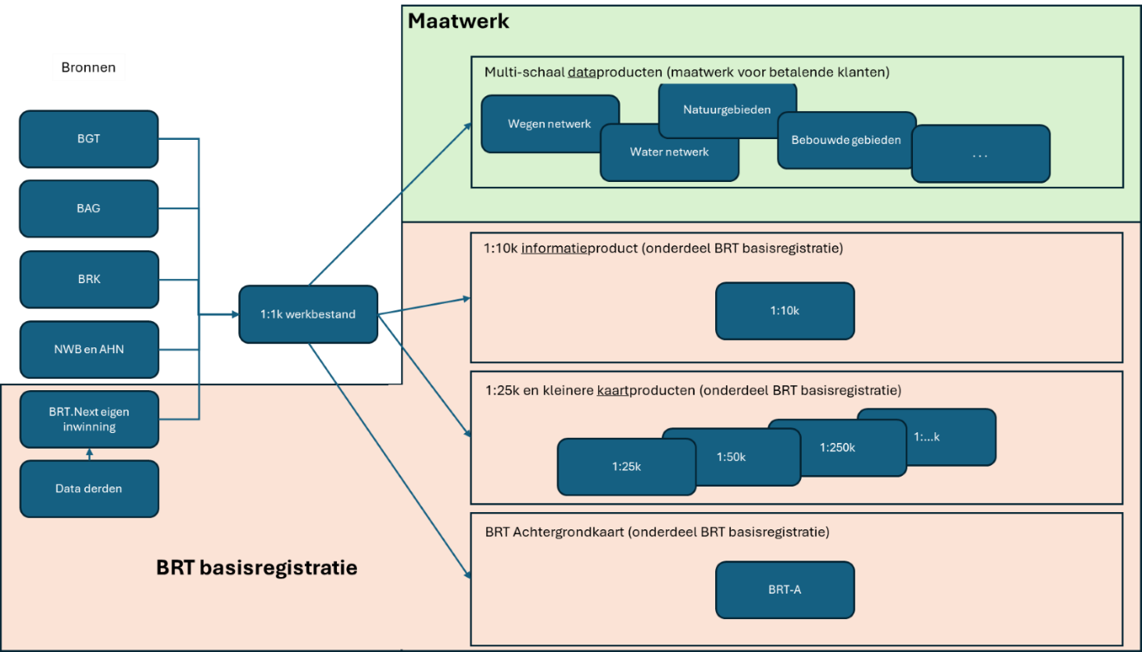

De BRT basisregistratie is gebaseerd op de volgende bronnen:
- De basisregistraties BGT, BAG en BRK
- De registraties NWB en AHN
- De eigen inwinning en data van derden
In het proces wordt alle brondata samengevoegd en geassembleerd in het 1:1k werkbestand. Vanuit dit werkbestand worden de 1:10k en kleinere kaartschalen gegeneraliseerd. Het assembleren/generaliseren is een proces van allerlei algoritmen dat zorgt voor een afgestemd werkbestand dat uit de verschillende bronnen is afgeleid, onderling klopt en voldoet aan de BRT.Next specificaties. Omdat het assembleren een ‘willekeurig’ proces is, willen we object-ID’s, object-ID’s historie en de oorspronkelijke bron-ID’s niet vasthouden. In principe hoeft dit ook niet, omdat de object-ID’s in de oorspronkelijke bronnen staan, behalve voor de eigen inwinning. Gekozen is om daarom de eigen inwinning als extra dataset beschikbaar te stellen, zodat de koppelingen plaats kunnen vinden op de objecten bij de bron inclusief datgene wat het Kadaster zelf extra inwint voor de BRT.Next.
Dit leidt tot de volgende onderverdeling:

Dataset BRT.Next eigen inwinning
- Deze dataset ontstaat uit de eigen inwinning inclusief de externe bestanden
- Deze dataset bevat daarmee plukjes informatie van een specifiek aantal objecten uit de BRT.Next specificaties die niet in de BAG, BGT, BRK, AHN en NWB voorkomen.
- Deze dataset met object-ID’s en historie wordt beschikbaar gesteld om aan te kunnen koppelen en tevens zichtbaar te maken wat de BRT extra inwint ten opzichte van de BAG en BGT.
- Het Kadaster historiemodel wordt gehanteerd
- De dataset wordt als OGC API Feature en Geo-package geleverd.

Informatieproduct 1:10k
- De BRT basisregistratie omvat het 1:10k informatieproduct. In dit bestand is de topologie correct aanwezig (bv spoor-, vaar- en verkeerswegen lopen door).
- Dit informatieproduct is geschikt voor data-analytics en data-science. NB: We moeten goede uitleg verschaffen aan gebruikers waar we dit dataproduct wel en niet voor kunnen gebruiken. Dat geldt ook voor de kleinere schalen, zoals hieronder benoemd.
- Het informatieproduct heeft geen persistente object-ID’s (omdat we deze niet persistent willen houden door de ‘willekeur’)
- Aan dit informatieproduct kan op basis van de vorige bullet geen andere data gekoppeld worden. Dit gebeurt bij de brondata.
- De historie is een ‘snapshot’ van het werkbestand na afleiding. Met andere woorden op 1 september 2024 is een nieuwe versie gemaakt van de 1:10k. Dit informatieproduct krijgt dan deze datum, dit hangt niet aan de individuele objecten .
- De dataproducten worden als OGC API Feature en Geo-package geleverd. Voor afbeelding (als kaart) op het scherm worden WMTS en vector Tiles geleverd.
- We kunnen van elk geografisch object aangeven uit welke bron of bronnen dit is ontstaan. Dit bevat geen ID’s maar enkel de gehanteerde bronnen die gebruikt zijn om het geografisch object te maken. Bijvoorbeeld bij een object dat voortkomt in de 1:10k en uit de BAG komt wordt dan vermeld is ontstaan uit de BAG.

Kaartproducten 1:25k, 1:50k, 1:250k, etc.
- De BRT basisregistratie bevat ook de kleinere kaartschalen. Voor de kleinere kaartschalen, vanaf 1:25k, wordt de data aangepast om te komen tot een kaartbeeld dat de meest optimale cartografische weergave geeft.
- De cartografische weergave hoeft niet geometrisch en/of topologisch correct te zijn. De weergave is enkel en alleen gericht op het kaartbeeld.
- Door het uitgangspunt van de vorige bullet kan het generalisatieproces met selecties, filtering, e.d. min of meer gelijk aan de huidige BRT achtergrondkaart van PDOK gemaakt worden. Hierdoor is veel minder intelligentie in het generalisatieproces nodig dan voor de huidige BRT kleine schalen. Dit is een veel eenvoudiger proces, niet alleen in het initieel maken van de algoritmen maar ook in het beheer hiervan.
- De kaartproducten zijn niet geschikt voor data-analytics en data-science (geometrie en topologie zijn niet correct).
- Als Kadaster willen we niet dat de kaartproducten toch voor data-analytics en data-science gebruikt worden. Dit doen we door alleen de objectklasse aan het geografisch object te koppelen (gebouw, weg, etc.), alle andere attribuutinformatie laten we weg. Indien nodig voegen we een visualisatiecode en/of namen toe zodat de gebruiker nog steeds zijn eigen visualisatie kan maken.
- Het kaartproduct heeft geen object-ID’s (omdat deze niet persistent gehouden kunnen worden door de ‘willekeur’)
- De historie is een ‘snapshot’ van het kaartproduct. Met andere woorden op 1 september 2024 is een nieuwe versie gemaakt van de 1:25k. Dit kaartproduct krijgt dan deze datum, dit hangt niet aan de individuele objecten .
- Op basis van de features kan de gebruiker visualiseren. De gebruiker visualiseert wel een kaartproduct en dit kan bijvoorbeeld betekenen dat bij het visualiseren van wegen deze niet altijd netjes doorlopen (zie 2e bullet).
- De kaartproducten worden als WMTS, Vector Tiles en Geo-package geleverd.

BRT Achtergrondkaart
De BRT achtergrondkaart bevat dezelfde uitgangspunten als de kaartproducten 1:25k, 1:50k, 1:250k, etc. op het volgende na. De BRT Achtergrondkaart wordt alleen gebruikt in PDOK. Dit product is niet voor levering aan andere gebruikers. Hierdoor hoeft het product niet geschikt gemaakt te worden voor visualisatie door gebruikers en is geen Geo-package levering nodig.

Multi-schaal dataproducten
- Dit zijn maatwerkproducten die op basis van een vraag en betalende klant worden gemaakt. Deze vallen buiten de BRT verplichtingen. Denk aan thematische dataproducten en/of kaartproducten voor wandelpaden, fietspaden, e.d.

https://www.digitaleoverheid.nl/overzicht-van-alle-onderwerpen/stelsel-van-basisregistraties/12-eisen-stelsel-van-basisregistraties/#Eis%203
https://www.digitaleoverheid.nl/overzicht-van-alle-onderwerpen/stelsel-van-basisregistraties/12-eisen-stelsel-van-basisregistraties/#Eis%202
Mogelijk maken we later een praktijkhandleiding waarin we wel aangeven waarvoor het bedoeld is.

